（様式１）

一般国道２号 神戸三宮駅交通ターミナル整備
民間事業者公募に向けたマーケットサウンディング
意見書

次頁以降の設問にご回答の上、令和４年12月22日（木）迄に、実施要項の巻末記載の連絡先までメールにて送信ください。

◆設問一覧
項目 | 設問
基本情報 | 業種、実績の有無
基本情報 | 各企業の参加意欲、参加形態、役割
民間事業者の参画に対する意見・要望 | 特定事業の事業内容に関する事項に対する意見  （事業方式、事業範囲、事業期間、費用負担、等）
民間事業者の参画に対する意見・要望 | 事業者の募集に関する事項に対する意見  （募集手続き、応募者の構成、等）
民間事業者の参画に対する意見・要望 | 事業者の責任の明確化に関する事項に対する意見  （リスク分担表、要求水準、利便増進事業の実施条件、等）
民間事業者の参画に対する意見・要望 | 三宮バスターミナル、新バスターミナル（Ⅱ期）との一体運営に向けた意見
その他の本事業への意見・要望 | 国、神戸市への要望
その他の本事業への意見・要望 | 事業者公募時に開示を要望する情報
その他の本事業への意見・要望 | その他の懸念事項、改善提案

【基本情報】

貴社・貴団体について
    - 回答いただく法人（またグループ）の情報について、ご記入ください。
法人名または
グループ名
担当者名  (代表者名) |  | 所属
住所 | 〒（ ）
連絡先 | Tel： （内線 ）  Fax：  e-mail：
会社概要 | 貴社の事業内容、事業規模（売上・社員数等）に関する概要を記載ください。 別途、パンフレット等の添付でも構いません。
業種 | 業種について、該当するもの全てに○をつけてください。
業種 | ①交通 ②不動産 ③建設  ④その他（ ）
実績の有無 | 官民連携事業（PPP/PFI）またはバスターミナル運営に関する実績があれば、記載ください。
実績の有無 | ①PFI （ ）件  ②バスターミナル運営 （ ）件
実績の有無 | 官民連携事業（PPP/PFI）またはバスターミナル運営に関する実績がある場合、代表的な実績を記載ください。別途資料の添付でも構いません。

事業参加への関心
    - 本事業に対する現時点での参加意欲について、該当するもの1つに○をつけてください。
項 目 | 回答欄
① 本事業に強い関心がある
② 本事業にやや関心がある
③ 本事業にあまり関心がない
    - 上記選択理由について記載ください。

参加形態
    - 本事業に参加される際に想定される貴社・貴団体の参加形態について、該当するもの1つに○をつけてください。 なお、②を選択された場合は構成企業名・業種等、③を選択された場合は形態等について、現在分かる範囲で記載ください。
項 目 | 回答欄
① 単独参加
② グループでの参加 |  | ＜構成企業名・業種等＞
③ その他 |  | ＜形態等＞
    - 上記選択理由について記載ください。

役割
    - 本事業に参加される際に想定される貴社の役割について、下記表の組み合わせの中から、該当するもの全てに○をつけてください。
項 目 | 回答欄
① 新バスターミナル（Ⅰ期）の内装設計、内装施工
② 新バスターミナル（Ⅰ期）の維持管理、運営
③ 各種店舗の誘致・維持管理、運営
④ 車寄せ・カーシェアの維持管理、運営
⑤ 資金調達・マネジメント
⑥ その他
    - 上記選択理由について記載ください。

【参考：想定される実施体制（例）】

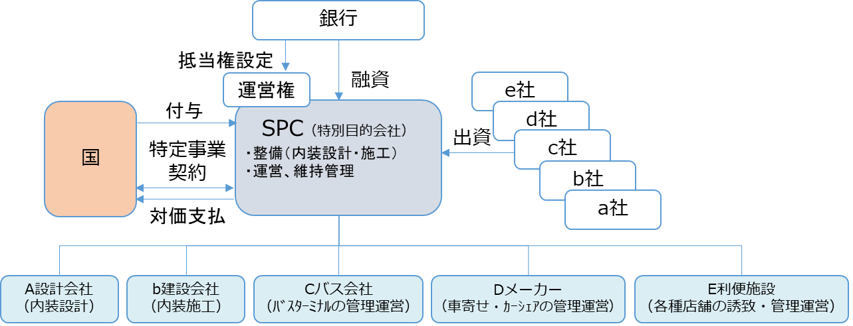

【民間事業者の参画に対する意見・要望】
※貴社・貴団体として意見・提案がある設問に対して、お答えください。

特定事業の事業内容に関する事項に対する意見
    - 事業概要書の2.1.(5)事業方式はBT方式及びコンセッション方式を想定している点について、懸念事項や改善提案を記載ください。

    - 事業概要書の2.1.(6)事業範囲の新バスターミナル運営等事業の範囲や、利便増進事業との一体経営を想定している点について、懸念事項や改善提案を記載ください。

    - 事業概要書の2.1.(7)事業期間（内装整備業務期間２年３か月程度、運営権存続期間30年）について、懸念事項や改善提案を記載ください。

    - 運営権存続期間を10年とすることも検討しています。運営権存続期間10年とする場合の懸念事項を記載ください。

    - 事業者からの申出による運営権存続期間の延長の設定を希望される場合はご意見として記載ください。また、国からの申出による運営権存続期間の延長を設定する可能性について、ご意見があれば記載ください。

    - 事業概要書の2.1.(9)費用負担に示す考え方について、懸念事項や改善提案を記載ください。

    - 事業概要書の2.1.特定事業の事業内容に関する事項全般について、その他の懸念事項や改善提案を記載ください。

事業者の募集に関する事項に対する意見
    - 事業概要書に示す事業者の募集に関する事項について、懸念事項や改善提案を記載ください。

    - 事業概要書の3.3.応募者の構成及び参加・資格要件に関する事項について、懸念事項や改善提案を記載ください。

事業者の責任の明確化に関する事項に対する意見
    - リスク分担表（案）について、懸念事項や改善提案を記載ください。合理的でないと考えるリスク分担や不足しているリスク、国に要望する支援措置等があれば記載ください。

    - 要求水準書（案）のうち、本施設の内装整備業務について、懸念事項や改善提案を記載ください。

    - 要求水準書（案）のうち、本施設の維持管理業務について、懸念事項や改善提案を記載ください。また、大規模修繕の考え方について、ご意見があれば記載ください。

    - 要求水準書（案）のうち、本施設の運営業務について、懸念事項や改善提案を記載ください。

    - 要求水準書（案）のうち、利便増進事業の実施条件について、懸念事項や改善提案を記載ください。収益向上のため民間提案余地を広げるための条件緩和策について、ご要望があれば記載ください。

    - 三宮バスターミナルの一体運営方針について、懸念事項を記載ください。新バスターミナルと三宮バスターミナルは、区分経理をしたうえで、事業者に一体経営して頂くことを想定していますが、ご意見があれば記載ください。なお、三宮バスターミナルに関する事業概要の詳細は、守秘義務対象資料に記載しています。

    - 新バスターミナル（Ⅱ期）の一体運営方針について、ご意見があれば記載ください。

【その他本事業への意見・要望】

国、神戸市への要望

事業者公募時に開示を要望する情報

その他の懸念事項、改善提案

以上、ご回答いただきありがとうございました。

